研究進度總整理
從 SARIMA 到結構斷點改善
台灣上市櫃公司月營收預測
方法、參數、具體表現、高誤差股票與部署限制
評估區間：2025 年 1–12 月｜參數選擇：2023–2024 滾動驗證
資料範圍：2019–2025 月營收（2025 僅作逐月回測答案）
報告日期：2026 年 8 月 21 日
用途：教授進度報告與後續研究規劃

一、執行摘要
獨立 SARIMA  10.46%  完整 1,867 檔；排除數值飽和 | 公平比較 SARIMA  9.71%  共同 1,635 檔，三法中最低 WMAPE | 原混合模型  10.07%  共同 1,635 檔；MedianAPE 最低 | 改善混合模型  10.58%  作業型 1,862 檔；與原版幾乎持平
本階段已完成四段工作：獨立 Rolling SARIMA、營收調整公式、SARIMA＋公式加權混合，以及針對極端營收縮水的結構斷點改善版。
- 在相同 1,635 檔、19,620 筆股票月份的公平比較中，SARIMA 的整體 WMAPE 9.712% 最低；混合模型 10.069%，但 MedianAPE 9.582% 最低，代表典型月份略穩定，並未全面勝過 SARIMA。
- 最新結構斷點版在同一 1,862 檔樣本上，WMAPE 由 10.5788% 降至 10.5763%，只改善 0.0025 個百分點；SMAPE、MedianAPE、P90APE 有小幅改善，但方向準確率下降 0.251 個百分點。
- 尾端問題仍存在：改善版 744／1,862 檔（39.96%）個股 WMAPE 高於 15%，其中 137 檔高於 50%、35 檔高於 100%；本版沒有任何股票從 >15% 被救回 <15%。
- 結構斷點機制能大幅改善特定崩落案例，例如 6405 悅城由 796.04% 降至 74.83%，但它只能在前一個月的崩落營收已公布後觸發，不能預知第一次斷崖式下跌。
目前結論
這個改善版適合作為『已發生結構轉折後的保護機制』，不應描述成能提前預測突發營運事件。教授報告時應以：整體改善很小、尾端風險略降、個案救援明顯、仍需 2026 前瞻驗證，作為最誠實的結論。

二、研究設計與比較口徑

2.1 資料與滾動回測
- 核心資料為 2019–2025 年月營收；模型每次只使用預測月份之前已知的歷史營收。
- 2025 年採逐月 one-step rolling：例如預測 2025/02 時，歷史已包含 2025/01 的實際公告營收；不是一次在 2024/12 預測完整 12 個月後不再更新。
- 2023–2024 僅用於挑參數與權重；2025 用於最終回測。目標月份實際營收不得進入特徵、參數選擇或斷點觸發。
- 正式部署需記錄 forecast_timestamp、last_known_month，並檢查 revenue_available_date ≤ forecast_timestamp，才可確保沒有未來資訊洩漏。

2.2 為何樣本數不同
階段 | 股票數／筆數 | 用途 | 能否直接橫比
獨立 SARIMA | 1,867 檔完整 12 月／22,398 筆 | 排除 1 筆數值飽和後的主結果 | 只宜看 SARIMA 本身
公式單獨評估 | 1,877 檔／21,994 筆 | 公式與簡單基準共同有效月份 | 不可直接與 1,635 檔表混比
三模型共同樣本 | 1,797 檔／21,563 筆 | SARIMA／公式／xLSTM 同列比較 | 可在此表內比較
原混合公平樣本 | 1,635 檔／19,620 筆 | 三法皆完整 12 個月 | 可在此表內比較
改善版作業樣本 | 1,862 檔／22,344 筆 | 原版與改善版同母體 | 可比較改善前後
解讀規則：不同母體的 WMAPE 差異同時混入『模型差異』與『納入股票差異』。因此本報告只在同一張表、同一股票月份集合內宣稱誰勝誰負。

2.3 指標定義
指標 | 定義／直覺 | 本研究用途與限制
WMAPE | Σ|預測−實際| ÷ Σ|實際| | 整體營收量加權；大公司影響較大，適合總體表現
SMAPE | 平均 2|誤差| ÷ (|預測|+|實際|) | 較能看小營收股票；遇接近零值仍敏感
MedianAPE | 所有股票月份 APE 的中位數 | 代表典型一筆預測，較不受極端值影響
P90APE | APE 的第 90 百分位 | 觀察最差 10% 尾端風險
Direction Accuracy | 月增／月減方向判對比例 | 只判方向，不代表金額準確
Bias | 平均（預測−實際） | 正值為高估、負值為低估；會被公司規模影響

三、階段一：Rolling SARIMA

3.1 模型與參數
項目 | 正式設定 | 設計理由
轉換 | log1p(月營收) | 壓縮不同公司量級與極端尖峰；預測後 expm1 還原
非季節候選 | (0,1,1)、(1,1,0)、(1,1,1) | 小型網格，避免短序列下參數過多
季節候選 | (0,1,1,12)、(1,1,0,12)、(0,1,0,12) | 月資料的 12 個月季節週期
選模 | 9 組候選，以 AIC 最小且收斂者 | 僅用 2025/01 前的連續歷史選 order
最少歷史 | 36 個連續月份 | 至少三個年週期；不足則退回季節 naive
滾動方式 | 2025 每月重新以已知歷史做 1-step | 每月更新，不偷看目標月
信賴區間 | 95% | 介面提供不確定性範圍
最佳化 | maxiter=100；無 trend；不強制 stationarity/invertibility | 提高小樣本模型可收斂性
回退邏輯：若歷史不足、前月缺值、沒有收斂候選或 fitting 失敗，改用去年同月；若連去年同月也不可用，再依程式邏輯使用最近值。

3.2 具體表現
樣本 | 股票 | 筆數 | WMAPE | SMAPE | MedianAPE | 方向準確率
完整 12 個月、排除數值飽和 | 1867 | 22398 | 10.458% | 20.302% | 10.799% | 64.024%
- SARIMA 正常擬合部分：1,737 檔、20,774 筆，WMAPE 10.297%、方向準確率 65.505%。
- 季節 naive 回退部分：232 檔、2,131 筆，WMAPE 31.762%、方向準確率 36.907%；回退族群是整體尾端誤差的重要來源。
- 全體個股中 838／1,958 檔（42.80%）WMAPE >15%；另有 1 筆數值飽和，使未清理的整體誤差失真，因此正式解讀必須使用排除飽和版本。
- 最常選到的 order 為 (0,1,1) × (0,1,1,12)，791 檔；其次為 (1,1,1) × (0,1,1,12)，301 檔。
SARIMA 的定位
在本資料量下，SARIMA 是目前最強的單一傳統模型基準；但對於缺資料、接近零營收、專案型跳點與結構性斷裂仍會失效，且模型可能出現數值爆炸，必須加有效性檢查。

四、階段二：營收調整公式

4.1 公式結構
對每個目標月 t，先取得最近 3 個月相對去年同期的 log 成長：g = median[log(1+Rₜ₋ₖ)−log(1+Rₜ₋₁₂₋ₖ)]，k=1..3，並將 g 限制在 ±ln(2)。
季節成長預測 S = expm1(log(1+Rₜ₋₁₂)+g)；再以 log 空間混合季節預測與上月水準：F = expm1[w·log(1+S)+(1−w)·log(1+Rₜ₋₁)]。
正式設定 w=0.50，因此季節性與最新水準各占一半。殘差校正形式原本保留，但 residual_strength=0，所以正式版等同未啟用殘差修正。
參數 | 正式值 | 候選／含義
selection_period | 2023/01–2024/12 | 用於 27 組候選的滾動驗證
evaluation_period | 2025/01–2025/12 | 只作最終評估
seasonal_weight | 0.50 | 季節預測 50%、上月水準 50%（log 混合）
residual_alpha | 0.10 | 殘差狀態的 EWMA 更新率
residual_strength | 0.00 | 正式版不施加殘差校正
growth_log_cap | ln(2)=0.693147 | 成長倍率限制約 0.5×–2×
correction_log_cap | 0.50 | 若日後開啟殘差校正的上限
最少歷史 | 15 個月 | 不足時退回去年同月或最近值

4.2 表現與 xLSTM 基準
- 公式在 1,877 檔、21,994 筆共同有效月份：WMAPE 10.936%、SMAPE 20.053%、MedianAPE 10.558%、方向準確率 62.926%。
- 相較簡單基準，公式 WMAPE 10.936%，優於沿用上月 12.350% 與去年同月 20.942%；表示簡單的季節＋最近水準公式具實質價值。
- 殘差校正版與未校正版數字完全相同，原因不是程式錯誤，而是 residual_strength=0.00；殘差狀態雖更新，但不進入最終預測。
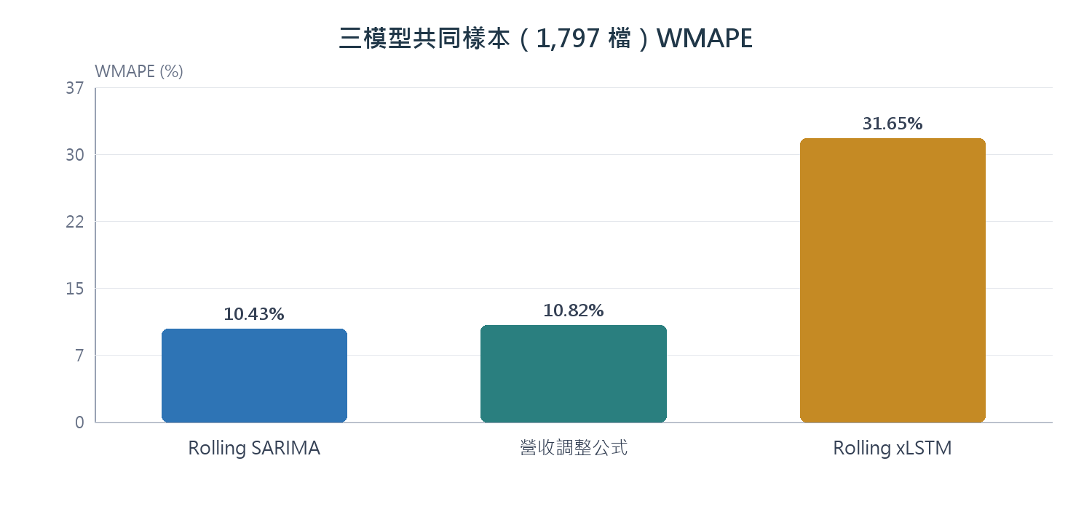
圖 1 三模型共同 1,797 檔、21,563 筆：SARIMA 10.426%、公式 10.823%、Rolling xLSTM 31.654%。
對神經網路的含義
xLSTM 的 MedianAPE（10.864%）與 SMAPE（19.907%）並未崩壞，但 WMAPE 高達 31.654%，顯示少數大額錯誤嚴重拖累整體。以目前每檔約 6–7 年月資料的長度，傳統季節模型與明確公式更穩定。

五、階段三：SARIMA＋營收公式混合

5.1 權重選擇與保護機制
- 在 2023–2024 滾動驗證中，SARIMA 權重從 0.0 到 1.0、每次增加 0.1，共 11 組。
- 選擇分數 = 0.5 × pooled WMAPE + 0.5 × 個股 WMAPE 中位數，兼顧總營收量與典型股票。
- 最低分為 SARIMA 0.1＋公式 0.9，balanced score 12.691；驗證集 1,745 檔、40,772 筆，WMAPE 11.110%、個股 WMAPE 中位數 14.272%。
- SARIMA 有效條件：有限值、非負、未達 int64 飽和、方法必須為 sarima，且不得高於 2 × max(公式預測, 上月營收)。不通過即退回公式。

5.2 2025 公平比較
模型 | 筆數 | 股票 | WMAPE | SMAPE | MedianAPE | P90APE | 方向
營收調整公式 | 19620 | 1635 | 10.338% | 16.057% | 9.805% | 36.487% | 63.002%
SARIMA | 19620 | 1635 | 9.712% | 15.745% | 9.820% | 35.418% | 65.759%
SARIMA＋營收公式 | 19620 | 1635 | 10.069% | 15.729% | 9.582% | 35.676% | 64.001%
- 在同一 1,635 檔樣本中，SARIMA 的 WMAPE、P90APE與方向準確率最佳；混合模型的 SMAPE與MedianAPE最佳。
- 混合並非全面勝過單一 SARIMA：它用少量 SARIMA 修正公式，降低典型誤差，但公式 90% 權重仍使總體 WMAPE 高於純 SARIMA。
- 若納入自動退回的作業型 1,958 檔、22,883 筆，混合 WMAPE 11.087%、SMAPE 19.952%、MedianAPE 10.392%、P90APE 44.763%。此列母體不同，只能作部署覆蓋率觀察。

5.3 原版高誤差概況
區間（公平 1,635 檔） | 股票數 | 解讀
15–20% | 232 | 接近可接受邊界
20–30% | 185 | 需個股分群或替代模型
30–50% | 110 | 明顯不穩定
50–100% | 44 | 高度異常／尖峰型
>100% | 9 | 結構斷裂、近零值或專案型收入
合計 >15% | 580（35.47%） | 不能直接與改善版 744 檔比較，母體不同
原版最嚴重案例依序包含：6405 悅城 796.04%、4909 新復興 173.83%、3266 昇陽 122.53%、8089 康全電訊 116.40%、3308 聯德 113.95%、1436 華友聯 110.90%、2718 全心投控 109.40%、6264 富裔 102.40%、1808 潤隆 100.16%、5531 鄉林 95.87%。

六、階段四：結構斷點改善版

6.1 問題與觸發公式
原公式的 ±ln(2) 成長限制可防止極端爆炸，但也代表季節成長部分單月最多只會縮到去年同期的約 50%。當公司真的縮水 90%–99% 時，去年同月錨點會把預測拉得過高。
改善版只使用預測當下已知的前月資料。定義：A = 前月營收 ÷ 前一年同月營收；B = 前月營收 ÷ 過去 12 月中位數；C = 最近 3 個月中，營收÷去年同期 <20% 的月份數。觸發條件為 A<20% 且（B<30% 或 C≥2）。
觸發後：新公式預測 = retention × 原公式 + (1−retention) × 前月營收。本次 retention=0，因此直接改用前月水準，再與有效 SARIMA 以 0.1／0.9 混合。
參數 | 候選網格 | 正式值
yoy_ratio_threshold | 0.05、0.10、0.20 | 0.20
level_ratio_threshold | 0.10、0.20、0.30 | 0.30
formula_retention | 0、0.10、0.25 | 0.00
recent_ratio_threshold | 固定 0.20 | 0.20
required_recent_breaks | 固定 2 | 2
混合權重 | SARIMA 0–1，步長 0.1 | SARIMA 0.1／公式 0.9
- 結構參數共 3×3×3=27 組；每組再配合 11 組混合權重。正式組合由 2023–2024 balanced score 12.6876 選出。
- 2025 共觸發 244 筆股票月份、86 檔股票；未觸發的 1,776 檔不改變原預測。

6.2 整體改善幅度
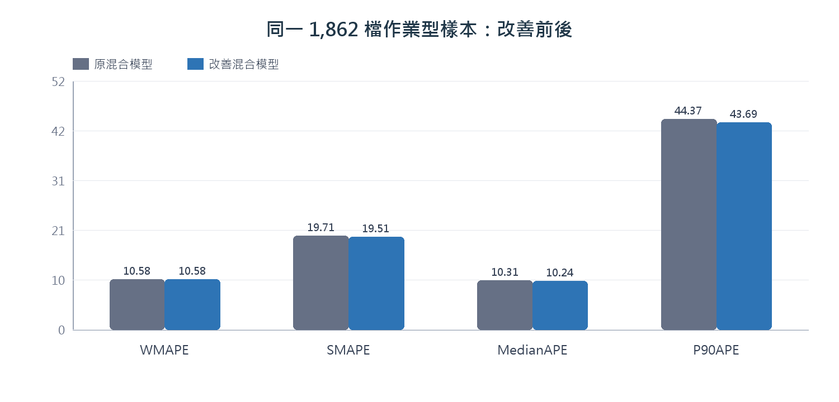
圖 2 同一 1,862 檔、22,344 筆作業型完整樣本的改善前後。
指標 | 原混合 | 改善混合 | 變化（改善為正） | 判讀
WMAPE | 10.5788% | 10.5763% | +0.0025 點 | 幾乎不變
SMAPE | 19.7118% | 19.5051% | +0.2067 點 | 小幅改善
MedianAPE | 10.3075% | 10.2426% | +0.0649 點 | 小幅改善
P90APE | 44.3738% | 43.6855% | +0.6883 點 | 尾端略改善
Direction Accuracy | 62.6522% | 62.4015% | −0.2506 點 | 略為下降
- 86 檔受影響股票中，43 檔改善、41 檔惡化、2 檔幾乎不變；說明單一硬閾值對不同公司並不一致。
- 以全部 1,862 檔計算，370 檔的 WMAPE 數值略有改善，但多數只是混合計算或數值微差；真正被斷點規則改動的是 86 檔。
- 高誤差 >15% 仍為 744 檔，且 rescued_below_15=0；因此不能宣稱改善版已解決高誤差股票，只能說降低部分極端案例與 P90 尾端。
統計解讀
0.0025 個百分點的 WMAPE 改善非常小，尚未做跨年度顯著性或 bootstrap 信賴區間。此結果應寫成『探索性改善』，不可直接說成穩定提升。

6.3 6405 悅城個案
項目 | 原版 | 改善版／實際 | 說明
2025 個股 WMAPE | 796.04% | 74.83% | 改善 721.21 點
2023→2024 全年營收 | 209,017 | 131,807 | 年減 -36.94%
2024→2025 全年營收 | 131,807 | 795 | 年減 -99.40%
2025/01 預測 | 原公式 1,208.38 | 改善混合 150.00／實際 48 | 前月已降到極低水準，觸發後改用前月
- 改善幅度很大，是因為 2024/12 的極低營收在預測 2025/01 時已經可觀察，斷點條件可立即觸發。
- 若崩落第一次發生在尚未公告的目標月，任何只看歷史營收的規則都無法事前知道；它最早只能在該月公告後，修正下一個月。

七、目前高誤差股票
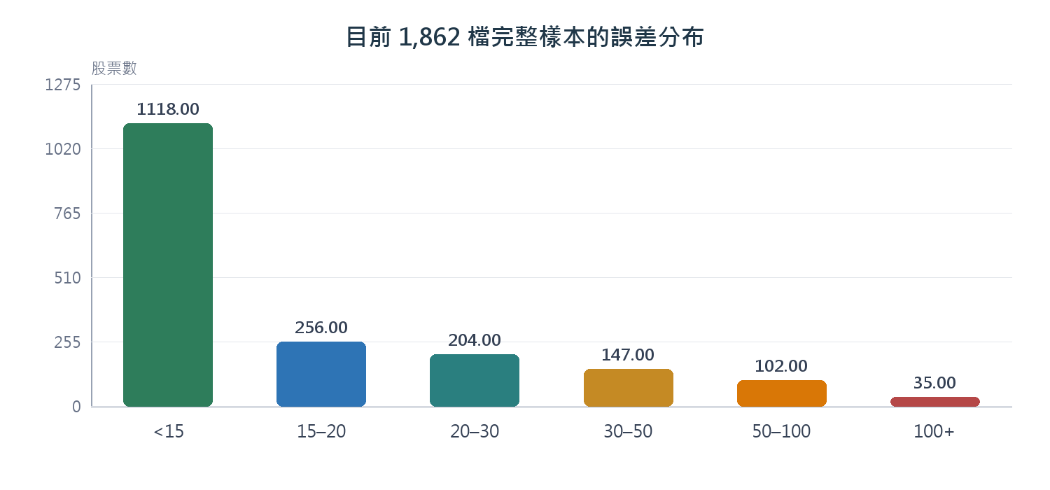
圖 3 改善版完整樣本個股 WMAPE 分布；>15% 共 744 檔。
WMAPE 區間 | 股票數 | 占 1,862 檔 | 處理優先級
<15% | 1,118 | 60.04% | 可作主要研究樣本
15–20% | 256 | 13.75% | 邊界個股，先檢查資料品質
20–30% | 204 | 10.96% | 建議分群或替代模型
30–50% | 147 | 7.89% | 高風險，不宜單一公式
50–100% | 102 | 5.48% | 需個股原因分析
≥100% | 35 | 1.88% | 極端異常；應另設排除／事件模型

7.1 高誤差可能原因
- 結構性斷裂：停產、產品退出、資產處分、合併／轉型或主要客戶流失，使資料生成機制改變；歷史季節性不再成立。
- 專案型／認列型營收：建材營造、工程與部分生技公司會集中在完工、交屋、授權或里程碑月份，月序列不連續且尖峰不可由純歷史平滑模型準確預測。
- 接近零值與低基期：實際營收很小時，即使絕對誤差不大，APE、SMAPE 與個股 WMAPE 仍可能很高。
- 新股、改名、產業分類或資料缺口：連續歷史不足會使 SARIMA 退回去年同月，公式也可能使用 fallback；這類個股應單獨標記。
- 高成長／高衰退受到 cap 限制：±ln(2) 可防爆炸，但對真實成長超過 2 倍或衰退超過 50% 會產生系統性偏差。
- 模型沒有領先資訊：純營收序列無法提前看到接單、出貨、停工、法說指引或重大訊息，第一次突發轉折必然落後。

7.2 目前最嚴重 35 檔（改善版 WMAPE ≥100%）
下表的『可能原因』為依產業型態、2024–2025 年度水準、2025 月波動與斷點觸發狀態做的診斷假說，不等同公司事件事實；正式報告個案前仍需查公開資訊。
代號 | 名稱 | 產業 | 原版 | 改善 | 改善點 | 斷點月 | 可能原因
5514 | 三豐 | 建材營造 | 589.04% | 589.04% | +0.00 | 0 | 完工／交屋認列集中；2025 全年水準大幅縮水
6838 | 台新藥 | 生技醫療業 | 174.80% | 174.80% | +0.00 | 1 | 低基期或里程碑收入；月營收尖峰／零值波動
5310 | 天剛 | 資訊服務業 | 166.13% | 167.52% | -1.39 | 3 | 月營收尖峰／零值波動；營收基期小，百分比被放大
6919 | 康霈* | 化學生技醫療 | 164.04% | 164.04% | +0.00 | 0 | 低基期或里程碑收入；月營收尖峰／零值波動
4113 | 聯上 | 建材營造 | 202.94% | 163.03% | +39.91 | 9 | 完工／交屋認列集中；2025 全年水準大幅縮水
7803 | 雲象科技-創 | 生技醫療業 | 147.40% | 147.40% | +0.00 | 0 | 低基期或里程碑收入；2025 全年水準大幅跳升
4907 | 富宇 | 建材營造 | 134.04% | 140.08% | -6.04 | 3 | 完工／交屋認列集中；2025 全年水準大幅縮水
6198 | 瑞築 | 建材營造 | 136.56% | 135.00% | +1.57 | 2 | 完工／交屋認列集中；2025 全年水準大幅縮水
2530 | 華建 | 建材營造 | 133.80% | 134.29% | -0.49 | 4 | 完工／交屋認列集中；月營收尖峰／零值波動
6171 | 大城地產 | 建材營造 | 135.04% | 132.51% | +2.53 | 3 | 完工／交屋認列集中；月營收尖峰／零值波動
3631 | 晟楠 | 電子零組件業 | 124.17% | 125.14% | -0.97 | 1 | 2025 全年水準大幅縮水；營收基期小，百分比被放大
8087 | 麗升能源 | 綠能環保類 | 129.07% | 124.89% | +4.19 | 4 | 2025 全年水準大幅縮水；已觸發斷點但反應有延遲
6535 | 順藥 | 生技醫療業 | 124.30% | 124.23% | +0.07 | 2 | 低基期或里程碑收入；月營收尖峰／零值波動
3266 | 昇陽 | 建材營造 | 122.53% | 121.99% | +0.54 | 1 | 完工／交屋認列集中；2025 全年水準大幅縮水
6461 | 益得 | 生技醫療業 | 119.45% | 120.68% | -1.23 | 3 | 低基期或里程碑收入；2025 全年水準大幅跳升
3056 | 富華新 | 建材營造 | 124.37% | 120.15% | +4.22 | 1 | 完工／交屋認列集中；2025 全年水準大幅縮水
6212 | 理銘 | 建材營造 | 120.12% | 120.12% | +0.00 | 0 | 完工／交屋認列集中；2025 全年水準大幅縮水
9906 | 欣巴巴 | 建材營造 | 125.04% | 116.16% | +8.88 | 6 | 完工／交屋認列集中；2025 全年水準大幅縮水
2539 | 櫻花建 | 建材營造 | 115.26% | 115.26% | +0.00 | 0 | 完工／交屋認列集中；月營收尖峰／零值波動
1516 | 川飛 | 其他 | 154.30% | 114.21% | +40.08 | 8 | 2025 全年水準大幅縮水；營收基期小，百分比被放大
2528 | 皇普 | 建材營造 | 112.19% | 112.19% | +0.00 | 0 | 完工／交屋認列集中；2025 全年水準大幅跳升
1446 | 宏和 | 紡織纖維 | 112.02% | 111.90% | +0.11 | 6 | 2025 全年水準大幅縮水；月營收尖峰／零值波動
3521 | 台鋼建設 | 建材營造 | 107.91% | 110.26% | -2.35 | 4 | 完工／交屋認列集中；月營收尖峰／零值波動
6875 | 國邑* | 生技醫療業 | 110.00% | 110.00% | +0.00 | 1 | 低基期或里程碑收入；2025 全年水準大幅縮水
2718 | 全心投控 | 建材營造 | 109.40% | 109.23% | +0.17 | 4 | 完工／交屋認列集中；月營收尖峰／零值波動
2505 | 國揚 | 建材營造 | 107.33% | 107.47% | -0.13 | 4 | 完工／交屋認列集中；2025 全年水準大幅跳升
1436 | 華友聯 | 建材營造 | 110.90% | 106.79% | +4.11 | 4 | 完工／交屋認列集中；月營收尖峰／零值波動
4168 | 醣聯 | 生技醫療業 | 106.35% | 106.59% | -0.24 | 3 | 低基期或里程碑收入；2025 全年水準大幅跳升
4909 | 新復興 | 通信網路業 | 173.83% | 106.01% | +67.82 | 9 | 2025 全年水準大幅縮水；已觸發斷點但反應有延遲
6785 | 昱展新藥 | 生技醫療業 | 104.76% | 104.76% | +0.00 | 0 | 低基期或里程碑收入；2025 全年水準大幅縮水
9946 | 三發地產 | 建材營造 | 107.93% | 104.23% | +3.69 | 5 | 完工／交屋認列集中；月營收尖峰／零值波動
5525 | 順天 | 建材營造 | 107.81% | 102.90% | +4.92 | 4 | 完工／交屋認列集中；月營收尖峰／零值波動
6177 | 達麗 | 建材營造 | 103.66% | 102.51% | +1.16 | 2 | 完工／交屋認列集中；月營收尖峰／零值波動
6264 | 富裔 | 建材營造 | 102.40% | 102.40% | +0.00 | 0 | 完工／交屋認列集中；月營收尖峰／零值波動
3512 | 皇龍 | 建材營造 | 100.11% | 100.14% | -0.03 | 1 | 完工／交屋認列集中；月營收尖峰／零值波動

7.3 產業集中情況
產業 | >15% 股票數 | 可能共通特性
電子工業 | 76 | 專案認列／低基期／景氣循環；需再除以該產業母體數才可比較風險率
建材營造 | 76 | 專案認列／低基期／景氣循環；需再除以該產業母體數才可比較風險率
生技醫療業 | 73 | 專案認列／低基期／景氣循環；需再除以該產業母體數才可比較風險率
電腦及週邊設備業 | 44 | 專案認列／低基期／景氣循環；需再除以該產業母體數才可比較風險率
電機機械 | 42 | 專案認列／低基期／景氣循環；需再除以該產業母體數才可比較風險率
電子零組件業 | 40 | 專案認列／低基期／景氣循環；需再除以該產業母體數才可比較風險率
半導體業 | 39 | 專案認列／低基期／景氣循環；需再除以該產業母體數才可比較風險率
其他 | 31 | 專案認列／低基期／景氣循環；需再除以該產業母體數才可比較風險率
通信網路業 | 26 | 專案認列／低基期／景氣循環；需再除以該產業母體數才可比較風險率
其他電子類 | 26 | 專案認列／低基期／景氣循環；需再除以該產業母體數才可比較風險率
光電業 | 25 | 專案認列／低基期／景氣循環；需再除以該產業母體數才可比較風險率
紡織纖維 | 25 | 專案認列／低基期／景氣循環；需再除以該產業母體數才可比較風險率
注意：以上是『數量』而不是產業內比例。建材營造、電子工業、生技醫療業各約 70 多檔，部分原因也可能只是該產業原始股票數較多。下一版應計算產業內失敗率與信賴區間。

八、實際部署時如何觸發
時間點 | 可用資料 | 能做的事 | 不能做的事
預測目標月前 | 截至前一已公告月份 | 計算 SARIMA、公式、A/B/C 斷點特徵 | 不知道目標月突發事件
目標月營收公告後 | 該月實際營收 | 計算誤差、更新下一月歷史、可能觸發斷點 | 不能回頭修改當月原預測
下一個月預測 | 已包含前月公告 | 以新水準修正公式並重新混合 | 仍無法保證轉折持續
- 系統應採月度排程，而非一次產生 12 個月固定預測。每次公告新營收後重新計算，才能讓斷點保護真正生效。
- 觸發紀錄至少保留：stock_id、forecast_timestamp、target_month、last_known_month、A/B/C 值、trigger_reason、原公式、調整公式、SARIMA、最終混合。
- 若要預測第一次崩落，必須加入營收之外的領先訊號，例如月度接單／出貨、重大訊息、停產／復工、存貨與應收帳款、產業指標或法說展望；僅靠歷史營收沒有可識別訊號。
避免資料洩漏
回測程式雖然最後會讀到 2025 實際值來算誤差，但每筆預測的特徵必須先切在 target_date 之前。未來應用時間戳自動稽核，而不是只依年份切資料。

九、目前可接受性與後續改善方向

9.1 是否可接受
- 若目標是全市場研究原型，整體 WMAPE 約 10%–11%、MedianAPE 約 10%，可作為有資訊價值的 baseline。
- 若目標是逐檔投資或殖利率精準估計，目前仍不可直接使用：近 40% 股票個股 WMAPE >15%，且極端錯誤可超過 100%。
- 殖利率預測會再疊加 EPS、配息率與股價誤差；營收預測只是第一層，因此必須提供信賴區間、風險標籤與不適用股票清單。

9.2 建議的下一輪實驗
- 先縮小股票範圍：建立『穩定月營收樣本』，條件可包含連續 60 個月、零值比例、月波動 CV、結構斷點頻率、產業類型；同時保留全市場作外部效度比較。
- 加入 ETS／Holt-Winters 與 damped trend，採 rolling-origin 選模，與 SARIMA、公式在完全相同股票月份上比較。
- 將混合權重從全市場固定 0.1／0.9 改為只用歷史驗證表現的 per-stock 或 per-regime gating，但必須設定最少驗證筆數與 shrinkage，避免小樣本過擬合。
- 斷點從硬閾值改為連續權重：A、B 越低時，逐步降低季節錨點，而不是一次切到前月值；可降低 41 檔被調差的情況。
- 對建材營造、生技與接近零營收個股建立專門模型／排除規則，並另外報 MAE 或尺度化誤差，避免百分比指標失真。
- 2026 進行真正的前瞻驗證：在營收公告當天封存預測與時間戳，之後再對答案。結構斷點概念是在看到 2025 失敗案例後提出，2025 表現只能算探索性。

9.3 建議教授報告用一句話
建議說法
我們先證明小樣本下 SARIMA 與可解釋公式比 xLSTM 穩定，再以 2023–2024 驗證選出 10% SARIMA＋90% 公式；最新斷點機制能救回特定極端崩落案例，但全市場 WMAPE 只改善 0.0025 個百分點，下一步要做產業／狀態分群與 2026 前瞻驗證。

附錄 A：關鍵檔案與可重現性
內容 | 專案內位置
SARIMA 引擎 | sarima_forecast/sarima_engine.py
SARIMA 全市場輸出 | sarima_forecast/outputs/full_universe_20260818/
營收公式引擎 | revenue_adjustment_formula/formula_engine.py
公式全市場輸出 | revenue_adjustment_formula/outputs/full_universe_20260818/
混合引擎 | hybrid_forecast/hybrid_engine.py
原混合輸出 | hybrid_forecast/outputs/full_universe_20260820/
結構斷點引擎 | hybrid_forecast/structural_break_engine.py
改善版輸出 | hybrid_forecast/outputs/structural_break_20260820/
完整 >15% 清單 | hybrid_forecast/outputs/structural_break_20260820/over_15pct_ascending.csv
本報告所有數字均直接讀取上述 run_config.json、overall_accuracy.csv、stock_accuracy.csv、monthly_predictions.csv 與參數搜尋結果；數字四捨五入可能造成尾數差異。

附錄 B：研究限制
- 這是研究原型，不是投資建議；模型輸出會受資料修訂、產業事件與參數選擇影響。
- 結構斷點概念是在檢視 2025 極端失敗後提出，雖然參數只用 2023–2024 選擇，仍存在研究者選擇偏誤。
- 尚未進行跨年度重複回測、bootstrap 顯著性、正式時間戳封存與外部領先資料驗證。
- 高誤差原因是依數據形態推測；公司層級事件原因必須逐檔查核公開資訊後才能確定。

